Додаток 23
до Інструкції про порядок проведення
технічної інвентаризації об'єктів
нерухомого майна
(пункт 12 розділу VI)

СХЕМИ
для підрахунку площ об'єктів
Приклади лоджій і балконів (основні типові):
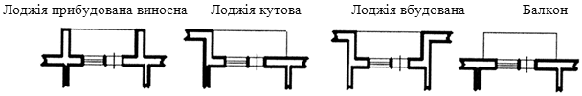
Площу підлоги між відкосами панорамного вікна (заввишки від рівня підлоги до перекриття) зараховують до площі приміщення.
Зразок:
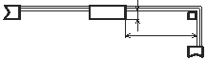
Суміжні частини приміщень, з'єднані прорізами без дверей (арками) необхідно вважати одним приміщенням, якщо ширина прорізу між ними більше половини розміру меншого приміщення по спільній стіні (за винятком коридорних шлюзів). Площу прорізу включають до площі приміщення. Зразок такого приміщення:
